Drogie Pierwszaki, pracujcie wytrwale. Postarajcie się samodzielnie czytać polecenia do zadań. Pamiętajcie o codziennym czytaniu i liczeniu.

Dobrego tygodnia. Pozdrawiam ☺

**11.05.2020 –poniedziałek**

Temat dnia: Moja mała ojczyzna.

1. Podręcznik str.8-9

- Przeczytaj tekst ze str. 8.

- Przyjrzyj się ilustracji i odpowiedz:

- Kto sprzata szkołę?

- Jakie prace wykonują?

- Co robią wszyscy po zakończeniu sprzątania?

- Przeczytaj tekst ze str. 9.

- Powiedz, co o swoim mieście opowiada chłopiec.

- Co robi za miastem?

- Gdzie znajduje się cukiernia i co można w niej kupić?

- Jakie zwierzęta można spotkać w pobliskim lesie?

- Jak nazywa się miejscowość, w której mieszkasz?

- Z pomocą rodzica lub rodzeństwa spróbuj znaleźć ją na mapie.

- Opisz, jak ona wygląda.

- Dowiedz się, jak nazywa się rzeka, która przepływa przez Twoją miejscowość.

- Uzupełnij zdania wyrazami z ramki. Napisz je w zaszycie.

Moja miejscowość nazywa się …………………………… . Rzeka, która przez nią przepływa to ………………………. . Moja miejscowość położona jest w górach …………………….. . Najbliższe miasta to Nowy ………….. i ………………………. .

|  |  |  |  |  |
| --- | --- | --- | --- | --- |
| Limanowa | Beskidach | Przyszowa | Sącz | Słomka |

* ZAPAMIETAJ:

Nazwy rzek, gór, miast i wsi piszemy WIELKĄ LITERĄ.

1. Naucz się czytać wybrany tekst ze str. 8-9.
2. Karty pracy str. 10- 11.
3. Matematyka str. 8-9.
4. Przepisz do zeszytu i wstaw znaki „+” albo „ – „.

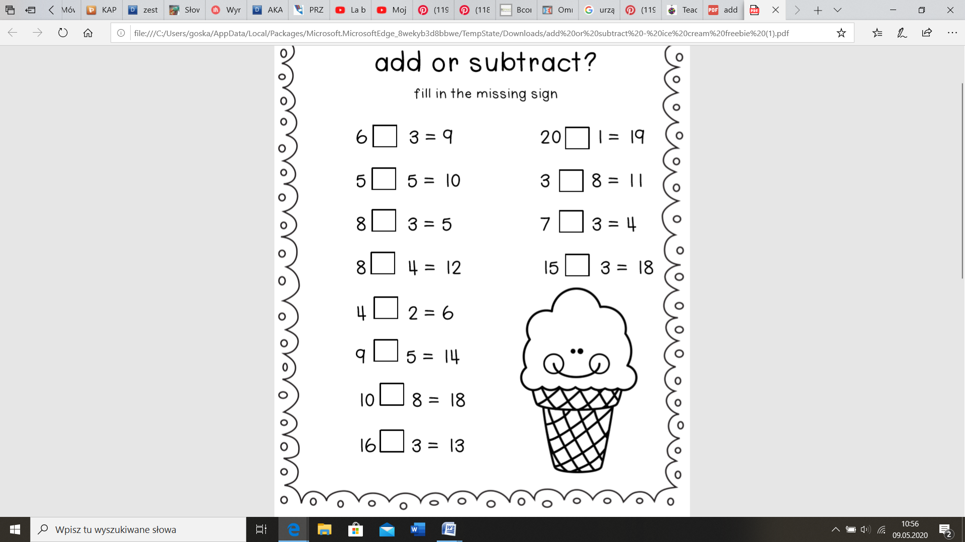

**12.05.2020 - wtorek**

Temat dnia: Czekoladowy raj.

1. Matematyka str. 10-11.

Dzisiaj znów będą potrzebne wytłaczanka na jajka i liczmany.

1. Układaj podane działania: 6 + 6 =; 6 + 9 =; 6 + 8 =; 5 + 7 =; 5 + 9 =; 5 + 6 = tak samo jak było to pokazane na filmie. Najpierw używając liczmanów i wytłaczanki, a później rysuj kółka i zapisuj działania w zeszycie według podanego wzoru:

**6 + 6 = 6 + 4 + 2 = 10 +2= 12**

4 2 10

6 + 9 =

6 + 8 =

**5 + 7 = 5 + 5 + 2 = 10 +2= 12**

5 2 10

5 + 9 =

5 + 6 =

1. Podręcznik str. 10 -11.

- Przeczytaj tekst.

- Wykonaj zadania pod tekstem.

- Naucz się czytać cały tekst.

* ZAPAMIĘTAJ:

Spółgłoska „cz” to DWUZNAK.

Składa się z dwóch liter: „c” i „z”.

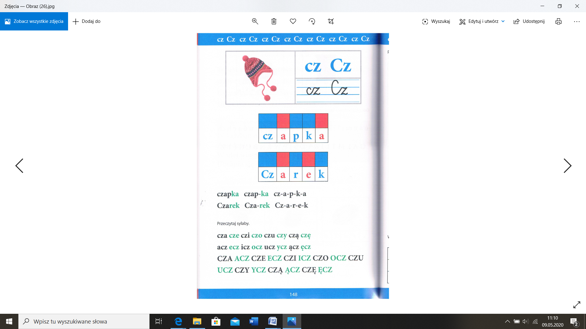

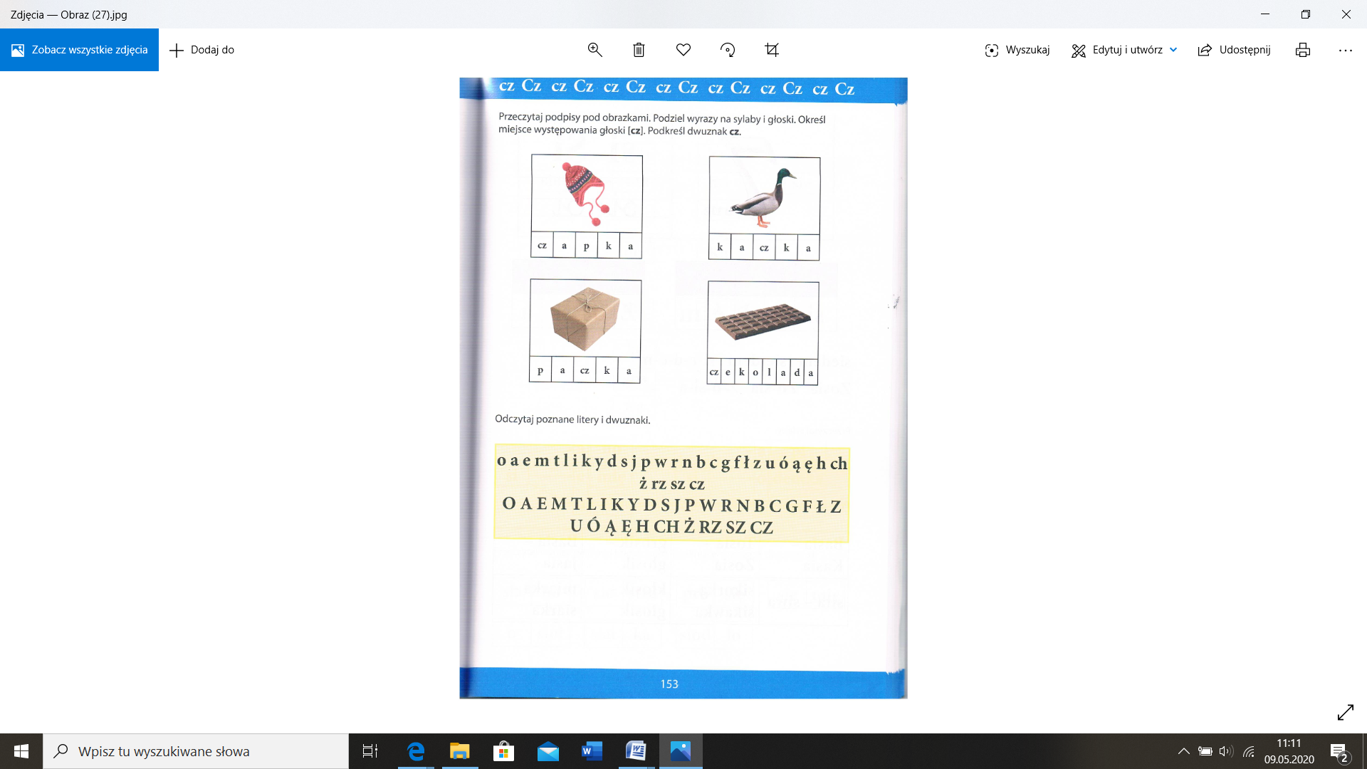

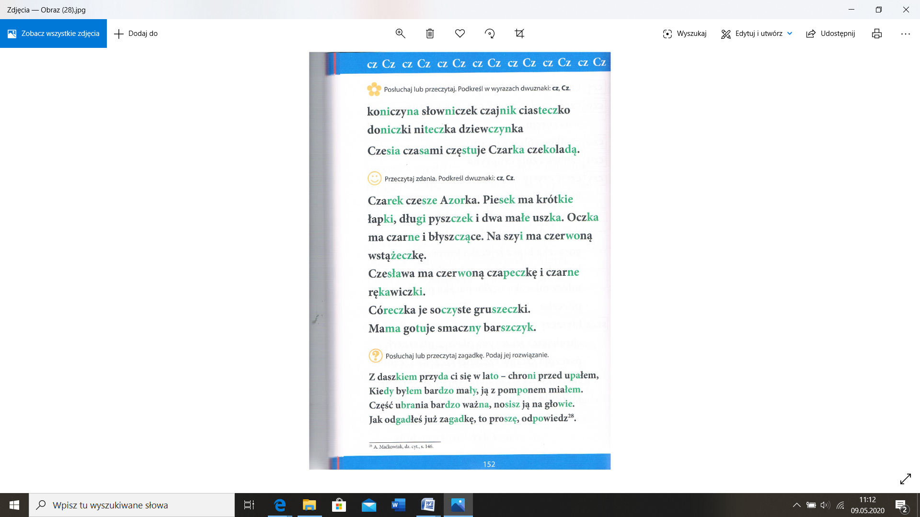

1. Karty pracy str. 12- 15.
2. Czy wiesz jak powstaje czekolada?

- Obejrzyj filmy:

<https://www.youtube.com/watch?v=pwuPviznKNs>

<https://www.youtube.com/watch?v=oAjB4Udr6UM>

1. Dla chętnych ( np. na niedzielny deser):

* Bananowa przekąska

**Będziesz potrzebować:**

– banany

– czekolada lub polewa czekoladowa do ciast

– kolorowa posypka, bakalie (lub coś innego do posypania czekolady)

– wykałaczki lub patyczki do lodów

– garnek do roztapiania czekolady

**Wykonanie:**

1. Pokrój banana na kawałki

2. Rozpuść czekoladę (!!! Poproś Rodziców o pomoc w roztapianiu czekolady !!!)

3. Nabij kawałki banana na wykałaczki, zanurz w czekoladzie

4. Udekoruj posypką

Smacznego.

**13.05.2020 – środa**

Temat dnia: Mój kraj -Polska.

1. Obejrzyj film. Na końcu filmu jest mały quiz – rozwiąż go.

<https://www.youtube.com/watch?v=Xv7DNwMDoAM>

Dla utrwalenia wiadomości odpowiedz na pytania:

- Wymień symbole narodowe.

- Na jakim kontynencie leży Polska?

- Jak nazywa się największa rzeka w Polsce?

- Jak nazywa się stolica Polski?

- Jakie budynki możemy zobaczyć w Warszawie?

- Jak nazywa się morze, nad którym leży Polska?

1. Podręcznik str. 14-15.

- Wykonaj zadania 1 -3.

1. Karty pracy str.16- 17.
2. Matematyka str. 12-13.

**14.05.2020 – czwartek**

Temat dnia: Jesteśmy Europejczykami.

1. Podręcznik str. 16-17 – Przeczytaj tekst. Wykonaj zadania pod tekstem : 1-5.
2. Posłuchaj nagrania pt. „Consuela”
3. Karty pracy str. 18-19.
4. Matematyka

Dzisiaj znów będą potrzebne wytłaczanka na jajka i liczmany. Obejrzyj filmik

<http://sp1przyszowa.szkolnastrona.pl/index.php?c=getfile&id=239>

Zrób to samo posługując się liczmanami: włóż do wytłaczanki 11 liczmanów. Do otworów zmieści się 10 liczmanów, a 1 liczman połóż na pokrywce wytłaczanki. Zabierz teraz 4 liczmany. Najpierw zabierzesz 1 i zostanie 10, a potem zabierzesz jeszcze 3 i zostanie 7.

Następnie w zeszycie pod lekcją zapisuj kolejne działania według podanego wzoru:

**11 - 4 = 11 - 1 - 3 = 10 - 3 = 7**

1 3 10

**11 - 7 = 11 - 1 - 6 = 10 - 6 = 4**

1 6 10

W podobny sposób obliczaj:

11 – 3 =

11 – 8 =

11 – 5 =

11 – 9 =

11 – 6 =

**15.05.2020 – piątek**

Temat dnia: Niesamowite budowle.

1. Podręcznik str. 20- 21.

- Przeczytaj obydwa teksty.

- Odpowiedz na pytania pod tekstem.

- Porozmawiaj z rodzicami o tym, czym zajmuje się architekt.

- Naucz się czytać wybrany tekst.

1. Karty pracy str. 20 -21, str. 65.
2. Matematyka

Odejmuj z przekroczeniem progu dziesiątkowego korzystając z liczmanów i wytłaczanki. Wykonuj działania: 12 – 5=; 12 – 8=; 12 – 6=; 13 – 6=; 13 – 9=; 13 – 4=

Następnie w zeszycie pod lekcją zapisuj kolejne działania według podanego wzoru:

**12 - 5 = 12 - 2 - 3 = 10 - 3 = 7**

2 3 10

**13 - 6 = 13 - 3 - 3 = 10 - 3 = 7**

3 3 10

W podobny sposób obliczaj:

12 – 8 =

12 – 6 =

13 – 9 =

13 – 4 =

1. Posłuchaj i zaśpiewaj piosenkę :

<https://www.youtube.com/watch?v=-DiYVWo5n1E>